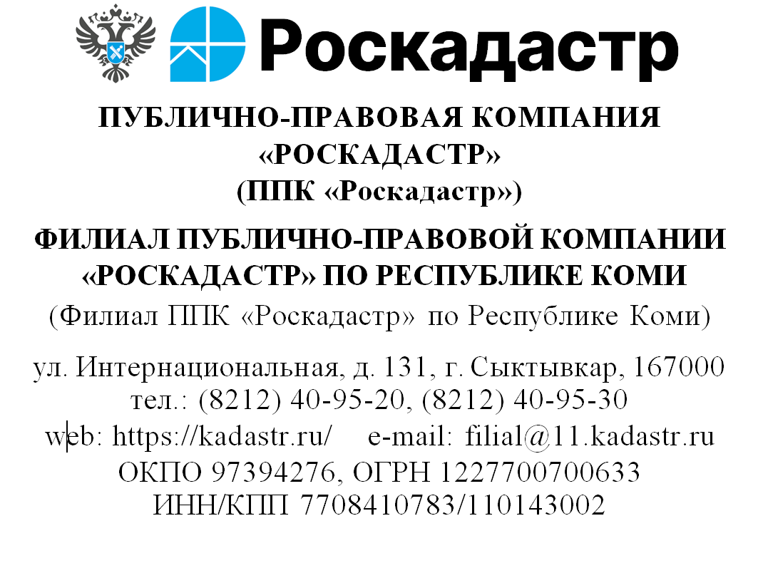
№
на №

Администрация МР «Сысольский»

imushestvo@sysola.rkomi.ru

О предоставлении сведений

Филиал ППК «Роскадастр» по Республике Коми является исполнителем комплексных кадастровых работ, проводимых в муниципальном районе «Сысольский» в отношении объектов недвижимости, расположенных в том числе в кадастровом квартале 11:03:1201001 (с. Куниб).
При выполнении работ выявлено, что по имеющимся в Едином государственном реестре недвижимости сведениям невозможно установить местоположение земельных участков (перечень земельных участков прилагается).
В связи с этим, просим предоставить информацию о расположении земельных участков в виде схем, планов и т.п.

Приложение: в электронном виде.

Директор филиала Л.П.Зин

Потапова Е.А.
8(212)40-95-20 доб. 2025, 2039

